**考察知识点**

数组的声明、利用循环输入数组

if-else分支语句的语法和条件判断

循环语句的语法和循环结束的判断

整型/浮点型数据的计算和转化

**2023.10.24_上机题**

**完成情况**

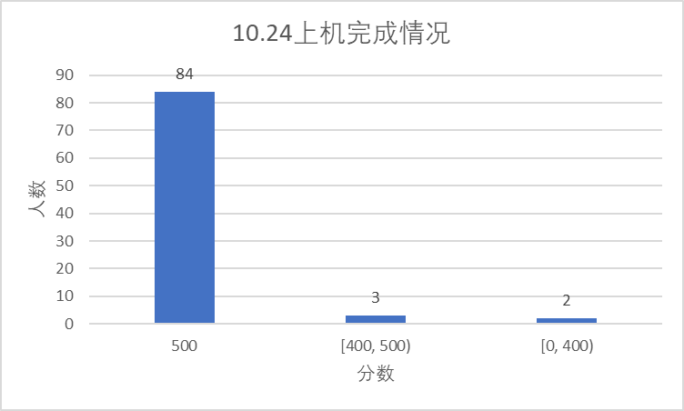

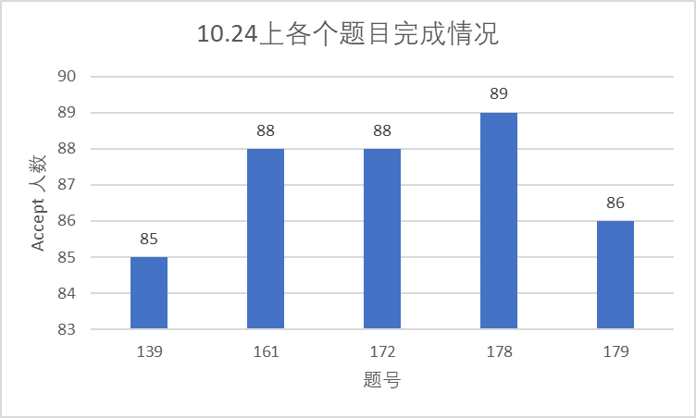

**题目详解和问题汇总**

**#139.统计时间**

[139.统计时间 题目详情 (ruc.edu.cn)](http://yoj.ruc.edu.cn/index.php/index/problem/detail/pno/139.html)

统计每天用于学习编程的最长时间、最短时间和平均时间。输出时间数据按四舍五入保留整数。

**易错点汇总**

**四舍五入**：强制类型转化会直接舍弃小数点后的数字，推荐做法：double型数字+0.5后再强制类型转化

**最值判断**：最值一定要赋初值，给定判断基准

**均值求解**：int型数字直接做除法，得到的结果是整数，均值结果错误

**代码**

#include <stdio.h>

#include <stdlib.h>

int main(){

int n; //输入学生总数；

scanf("%d\n",&n);

int time[200];

int full_time = 0;

int longest,shortest; //最长时间、最短时间

scanf("%d",&time[0]);

full_time += time[0];

longest = time[0];

shortest = time[0];

for(int i = 1; i<n; i++){ //逐个输入时间

scanf("%d",&time[i]);

full_time += time[i];

if(time[i] > longest)

longest = time[i];

else if(time[i] < shortest)

shortest = time[i];

}

double ave_time1;

ave_time1 = (double)full_time / n;

int ave_time2;

ave_time2 = (int)(ave_time1 + 0.5); //四舍五入

printf("%d %d %d",longest,shortest,ave_time2);

system("pause");

return 0;

}

**#161.数据加密**

[161.数据加密 题目详情 (ruc.edu.cn)](http://yoj.ruc.edu.cn/index.php/index/problem/detail/pno/161.html)

数据是四位的整数，数据在传递过程中是加密的：每位数字都加上5，得到的结果除以10的余数代替该数字，再将第一位和第四位交换，第二位和第三位交换。

**易错点汇总**

计算每一位时，不要被**"/"**和**"%"**搞晕，一个是求商，一个是求余数

**题目要求**：每位数字+5再%10

**代码**

#include <stdio.h>

#include <stdlib.h>

int main(){

int d; //输入的正整数

int num[4]; //存储每一位

scanf("%d",&d);

num[0] = d/1000;

num[1] = d/100%10;

num[2] = d/10%10;

num[3] = d%10;

for(int i = 0;i<4;i++){

num[i] += 5;

num[i] %= 10;

}

for(int i = 0;i<2;i++){

int tmp = num[i];

num[i] = num[3-i];

num[3-i] = tmp;

}

int output = 0;

for(int i = 0;i<4;i++)

output = output*10+num[i];

printf("%d\n",output);

system("pause");

return 0;

}

**#172.数列区间求和**

[172.数列区间求和 题目详情 (ruc.edu.cn)](http://yoj.ruc.edu.cn/index.php/index/problem/detail/pno/172.html)

有一个包含100个数字数列如下：{1，2, -3, -4, 5, 6, -7, -8, 9,10, -11, -12, 13, 14, ……, -99, -100}，给定一个区间[m, n]，请你编程求出该数列在这个区间内所有项的和，即求出数列中第m个数字到第n个数字之和。

**易错点汇总**

**数组声明**：num[Size]，Size必须是大于0的整数常量

如果一个数组大小是变量定义，则在程序运行前不能确定数组大小，也就无法申请，故不允许。

创建初始数组时，观察题干是**四个数字一循环**

i++表示 i = i+1，放在for循环里表示每循环一次 i 自增1~

**代码**

#include <stdio.h>

#include <stdlib.h>

int main(){

int num[101];

for(int i = 1;i<=100;i++){ //创建初始数组

if(i%4 == 1 || i%4 == 2)

num[i]=i;

else

num[i]=-i;

}

int n,m; //输入区间

int sum = 0;

scanf("%d %d",&n,&m);

for(int j=n;j<=m;j++)

sum += num[j];

printf("%d\n",sum);

system("pause");

return 0;

}

**#178.判断素数**

[178.判断素数 题目详情 (ruc.edu.cn)](http://yoj.ruc.edu.cn/index.php/index/problem/detail/pno/178.html)

判断输入的正整数是否为素数。

**易错点汇总**

**题目要求**：**先**输入全部数字，**再**进行判断输出结果；而不是每次输入数字都进行判断且输出

判断素数时，特殊情况要单独拎出来，比如1

**代码**

#include <stdio.h>

#include <stdlib.h>

int main(){

int n;

int num[1000]; //存储输入的数组

scanf("%d\n",&n);

for(int i = 0;i<n;i++) //输入数组

scanf("%d",&num[i]);

for(int i = 0;i<n;i++){ //逐个判断是否是素数

if(num[i] == 1 || num[i] == 4)

printf("NO ");

else if(num[i] == 2 || num[i] == 3 || num[i] == 5)

printf("YES ");

else{

int j = 2;

for(j = 2;j<num[i]/2;j++){

if(num[i]%j == 0){

printf("NO ");

break;

}

//if

}//for

if(j == num[i]/2)

printf("YES ");

}//else

}//for

system("pause");

return 0;

}

**#179.打印图像**

[179.打印图形 题目详情 (ruc.edu.cn)](http://yoj.ruc.edu.cn/index.php/index/problem/detail/pno/179.html)

由键盘输入一个自然数n(2<=100) 编程打印如图所示的正六边形(n为边长)。其中每条边上含有n个*号。

**易错点汇总**

利用六边形对称的特性，边长为n的正六边形**共 2n-1 行**，第n行为对称轴。

针对六边形**每行的输出**，完成多种情况的讨论：

if(i == 1 || i== 2*n-1) //第一行和最后一行都是连续的n个*

else if(i>1 && i<=n) //每行是两个*，找到相应的位置

else if(i>n && i<(2*n-1)) //每行是两个*，找到相应的位置

**代码**

#include <stdio.h>

#include <stdlib.h>

int main(){

int n;

scanf("%d",&n);

for(int i = 0;i < (2*n-1);i++){ //共2*n-1行

if(i == 0 || i== 2*n-2){ //第一行和最后一行是n-1个空格和n个*

for(int j = 0;j<2*n-1;j++){

if(j<n-1)

printf(" ");

else

printf("*");

}

}//if

else if(i>0 && i<n) { //其余行是n-i个空格，

for(int j = 0; j<(2*n-1+i);j++){ // n-1+n+i

if(j ==n-i-1 || j == 2*n-2+i)

printf("*");

else

printf(" ");

}//for

}//else_if

else if(i>=n && i<(2*n-1)){

for(int j = 0; j<(4*n-1-i);j++){ // n-1+n+i

if(j ==i-n+1 || j == 4*n-4-i) //两个i之和为2n-2

printf("*");

else

printf(" ");

}

}

printf("\n");

}

system("pause");

return 0;

}

**2023.10.17_课后作业**

**完成情况**

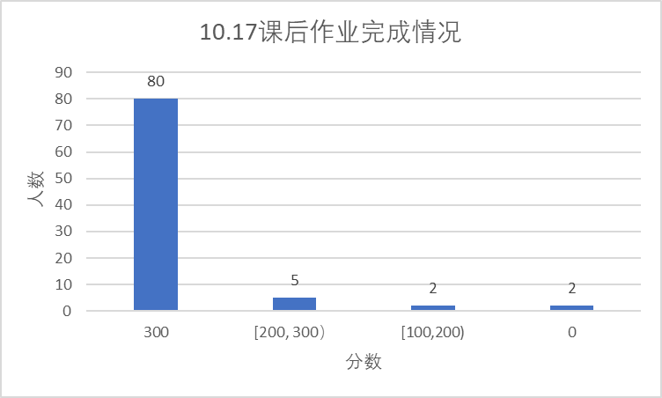

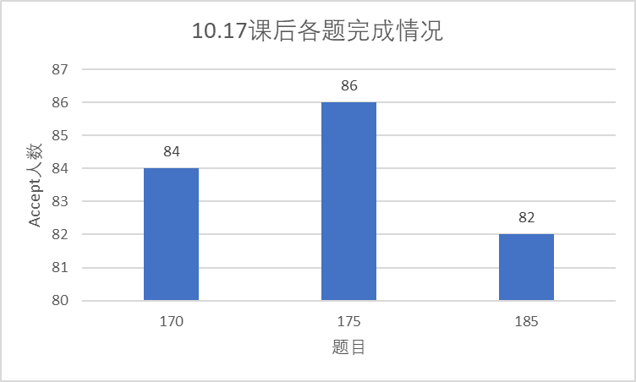

**题目详解和问题汇总**

**#170.羽毛球比赛**

[170.羽毛球比赛 题目详情 (ruc.edu.cn)](http://yoj.ruc.edu.cn/index.php/index/problem/detail/pno/170.html)

我们用0表示林丹，1表示李宗伟。 输入数据中每行会给出一个0或者1，表示对应选手得1分。 当一方得分达到21分时，只要该方与对方分差超过1分，该方即胜出。 你需要输出最后获胜选手的代号。

**易错点汇总**

连续输入1 or 0 ，直到触发题目的条件，所以选择while循环更简单

**代码**

#include <stdio.h>

#include <stdlib.h>

#include <stdbool.h>

#include <math.h>

int main(){

    int sum_1 = 0;

    int sum_0 = 0;

    int n;

    while(true){

        scanf("%d\n",&n);

        if(n == 1)

            sum_1 += 1;

        else if(n==0)

            sum_0 += 1;

        if((sum_0 >= 21 || sum_1 >= 21) && abs(sum_0 - sum_1) > 1)

            break;

    }

    if(sum_0 > sum_1)

        printf("0\n");

    else

        printf("1\n");

    system("pause");

    return 0;

}

**#175.画长方形**

[175.画长方形 题目详情 (ruc.edu.cn)](http://yoj.ruc.edu.cn/index.php/index/problem/detail/pno/175.html)

下面给出了一个5*7的图形的例子：

    ABCDEFG

    BABCDEF

    CBABCDE

    DCBABCD

    EDCBABC

    找出这个图形的特点，给出n和m，绘制一个n*m的图形。

**易错点汇总**

字母排序：A左边是降序，右边是升序

两个循环：每行一个循环，每行的输出一个循环

**代码**

#include <stdio.h>

#include <stdlib.h>

int main(){

    int n,m; //n行m列

    scanf("%d %d",&n,&m);

    for(int i=0; i<n;i++){

        char ch = 'A';

        ch += i;

        for(int j=0;j<m;j++){

            if((ch != 'A') && j<=i){

                printf("%c",ch);

                ch--;

            }

            else{

                printf("%c",ch);

                ch++;

            }

        }

        printf("\n");

    }

    system("pause");

    return 0;

}

**#185.迭代法求平方根**

[185.迭代法求平方根 题目详情 (ruc.edu.cn)](http://yoj.ruc.edu.cn/index.php/index/problem/detail/pno/185.html)

给定一个正整数a，用迭代法求出a的平方根并输出迭代次数。迭代公式如下： X[n+1]=1/2(X[n]+a/X[n])，要求前后两次求出的x的差绝对值小于10^-5，迭代初值取a/2。

**易错点汇总**

前后两次差的绝对值：每次迭代的结果是浮点数，所以应该用**fabs函数**，而不是abs函数

迭代初值为a/2，即X[1] = a/2

最终结果应该是：满足了|X[n+1] - X[n]| < 0.00001 的X[n+1]

**代码**

#include <stdio.h>

#include <stdlib.h>

#include <math.h>

int main(){

    double a,X_n,X_nn; //给定正整数a

    scanf("%lf",&a);

    int n = 1; //迭代次数

    X_n = a/2.0;

    X_nn = (X_n + a/X_n)/2.0;

    while(fabs(X_n - X_nn) >= 0.00001){

        X_n = X_nn;

        X_nn = (X_n + a/X_n)/2.0;

        n++;

    }

    printf("%.6f\n",X_nn);

    printf("%d",n);

    system("pause");

    return 0;

}